ACO Hebeanlage Muli-MiniDDP1.2

ACO Haustechnik

Eigenschaften

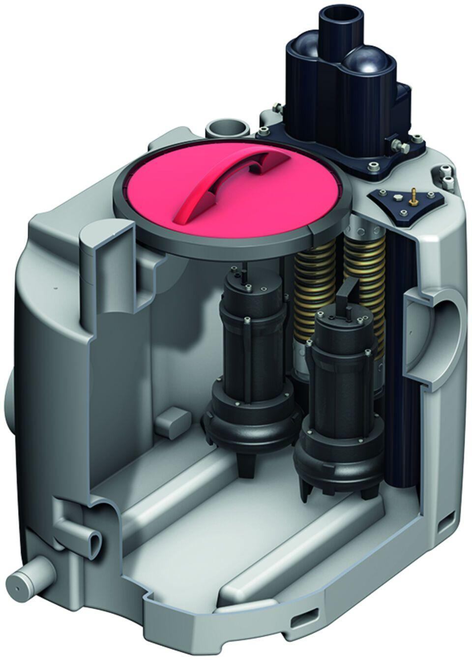

GTIN:

4002626505316

HAN:

1206.00.02